Tarea 3 - Modificar practica2 (cambio de password en contenedor de mariadb)

1. Se obtuvo la contraseña del contenedor mariadb desde los logs con el comando:

*docker container logs S4_mariadb*

Contraseña: eNCm^$DV%5C{S3tgh.q;:Yg^8NyOEbm7

1. Se inicio el contenedor S4_mariadb en *bash* con el siguiente comando

*docker container exec -it S4_mariadb bash*



1. Se realize la conección con mariadb utilizando la contraseña generada aleatoriamente con el siguiente comando:

*mariadb -u root -p*

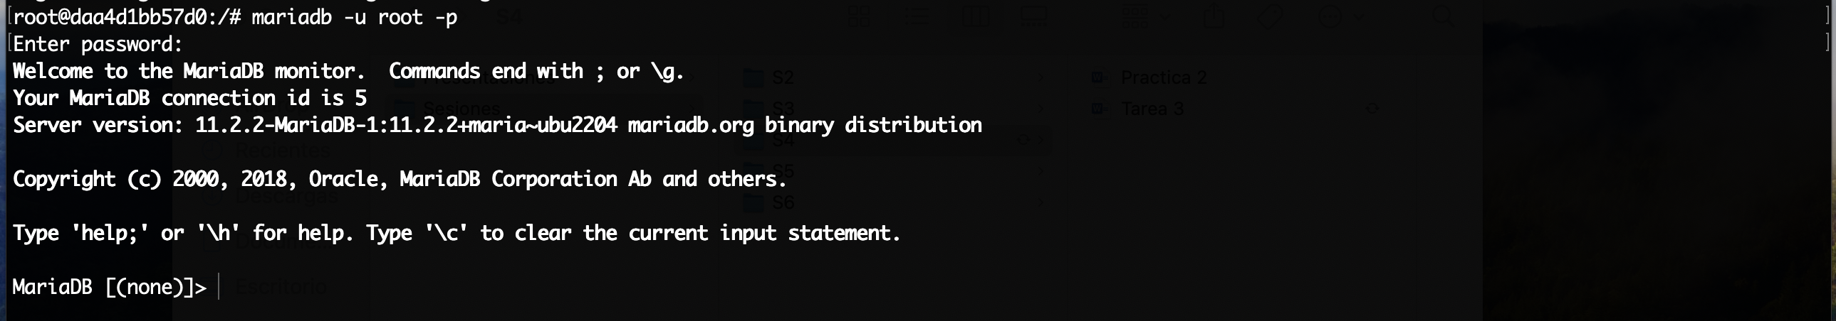

1. Se cambió la contraseña de mariadb utilizando los siguientes comandos (Obtenidos de [esta página](https://gist.github.com/rordi/ab55c92848fd06884172ed22ae88d7df)):

*> FLUSH PRIVILEGES;*

*> ALTER USER 'root'@'localhost' IDENTIFIED BY 'mahu;*

*> FLUSH PRIVILEGES;*

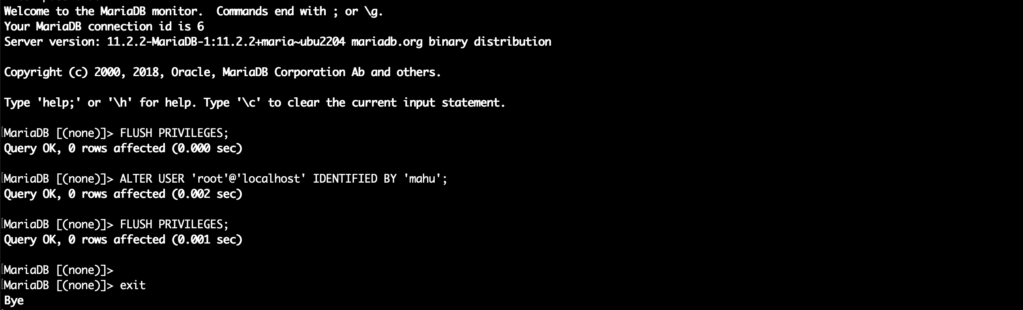

1. Se probó la nueva contraseña.

